بسم الله الرحمن الرحيم

))وَقُل ر بِّ زدْنِ عِّلْ م ا( (

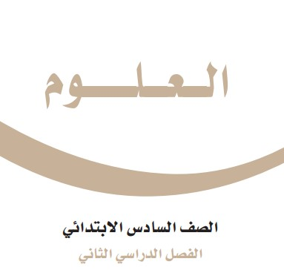

أوراق

عمل

العلو

مادة
م

الصف
/

سادس

ال
فصل
/
الدراسي
الثان

ي

معلمة
/
المادة
الجناعي

عبير

/................................................... .
الطالبة

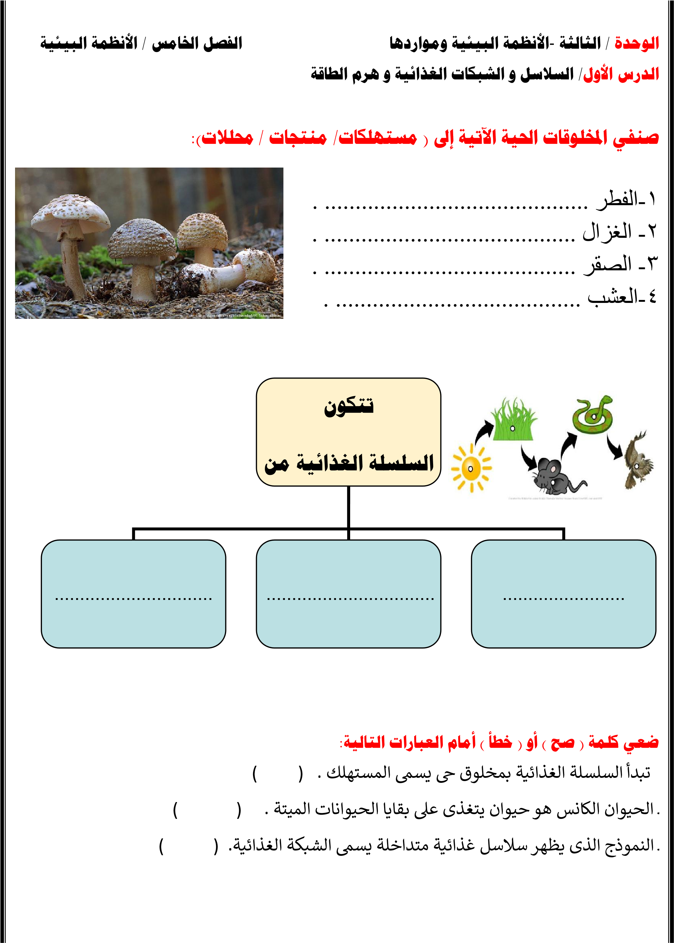
الثالثة -الأنظمة البيئية ومواردها الفصل الرابع/ الأنظمة البيئية
الدرس الأول / السلاسل والشبكات الغذائية وهرم الطاقة

اختاري الإجابة الصحيحة :
............هى نموذج يمثل مسار انتقال الطاقة فى المواد الغذائية من مخلوق حى إلى آخر.
1-السلسلة الغذائية 2-الشبكة الغذائية 3-هرم الطاقة
..........هى نموذج يمثل مسار انتقال الطاقة فى المواد الغذائية من مخلوق حى إلى آخر.
1-السلسلة الغذائية 2-الشبكة الغذائية 3-هرم الطاقة أي المخلوقات الآتية لا يصنف من المحل لات. .
1-البكتيريا 2-الديدان 3-الذ ئاب أي المخلوقات الحية التالية يمثل المستهلكات الأولى .
1-الأسد 2- الغزال 3-النمر

رتبي المخلوقات الحية الاتية حسب مسار انتقال الطاقة في السلسلة الغذائية؟

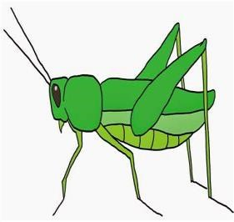 | 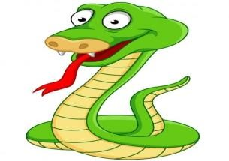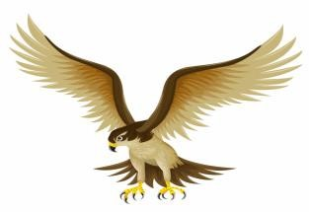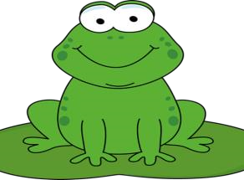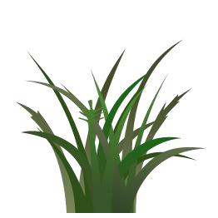

صفح

المطوية

ألصقي

ة
17

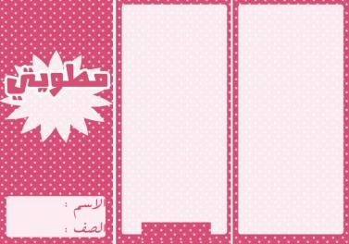

الفصل الخامس / الأنظمة البيئية
الثان ي/ مقارنة الأنظمة البيئية
ع رفي كلا ^{ا} من:
النظام البيئي.................................................................................................................. .
المناخ. ............................................................................................................................. .
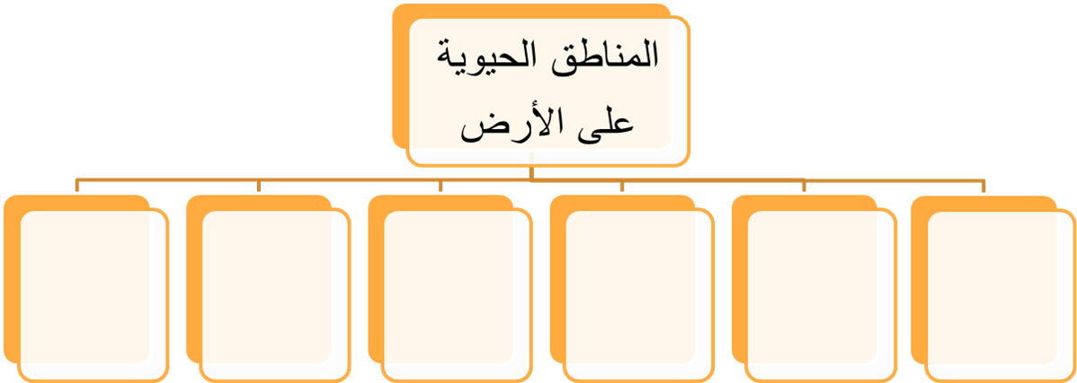
المنطقة الحيوية ................................................................................................................. .
أكملي/ خريطة المفاهي م الآتية. ....

ما الذي يؤثر في المناخ ؟
. .....................................................................................................................................
. ........................................................................................................... .........................
. ...................................................................................................................................
اختاري الإجابة الصحيحة:
المنطقة الحيوية التى تكثر فيها الأشجار وتتساقط أوراقها فى فصل الخريف ه ي
أ-التندرا ب- التايجا ج- الأرا _{ي}ض العشبية د- الغابات المتساقطة الأوراق .
ما أقصى عمق في مياه المحيط يمكن أن تعيش فيه المخلوقات الحية التي تقوم بعملية البناء الضوئي ؟
أ-100 م ت ب-200 م ت ج-500م ت د1كم

صفح

المطوية

ألصقي

ة
31

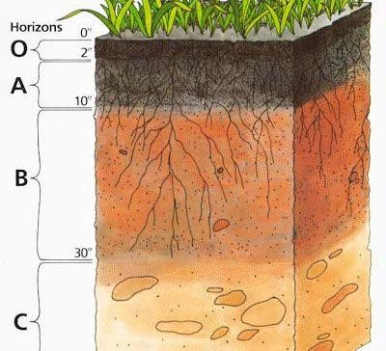
الفصل السادس /موارد الأرض و الحفاظ عليه ا

ا لأو ل/ الترب ة
اختاري الإجابة الصحيحة :
يتكون نطاق ال تبة ج من .......................
) صلصال ـ دبـال ـ صخر مفتت (
معظم جذور النبات تنمو _{ي}ف . ...................
) نطاق ال تبة ب- ال تبة السطحية-نطاق ال تبة ج(

عرفي كلا^{ا} من:
ال تبة ..........................................................................................................
الدبال.........................................................................................................
التلوث ........................................................................................................

عللي/ تربة الأراضي العشبية صالحة للزراعة ؟
. .....................................................................................................................................
كيف تتم المحافظة على التربة . أذكري بعض الطرق ؟
. ............................................................
. . ...........................................................
. ...........................................................
. ......................................... ..................
. .........................................................
صفح

المطوية

ألصقي

ة
47

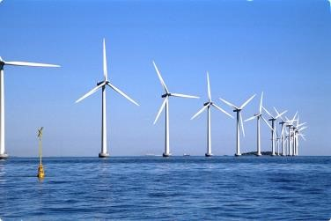

الفصل

السادس
/
الحفاظ
موارد

الأرض
و

عليه

ا

ال

ي
ثان
/

الموارد

حماية

الإجابة

اختاري

الصحيحة
/

أي

متجددة

غير

الآتية

الطاقة

مصادر
...............

1
-

طاقة
الحيوية

الكتلة

2
-

الوقود

الأحفوري

3
-
ال

طاقة
الكهرومائية

4
-

ال

طاقة
الحرارية

الجوفية

الطاقة

ع

ما
التي
تعتمد
لي
هذه

ها
الكهرباء

انتاج

في

المحطات

...
.......
.

1
-
ال
رياح

2
-
ال
شمس

3
-
ا
لحرارة
الجوفية

4
-
ال

الحيوية

كتلة

ما
البيئة

موارد

على

القواعد
المحافظة

في

الثلاث

.............

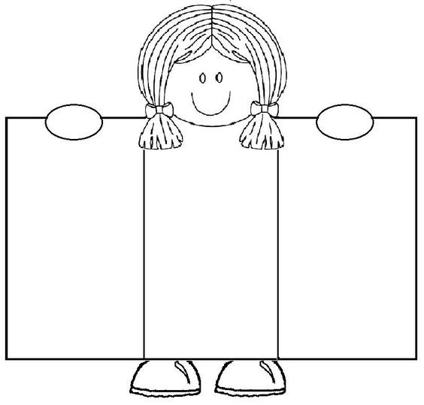

ألصقي

المطوية

صفحة
57

الرابعة - الفضاء الفصل ا لسابع/ الشمس و الأرض و القم ر
الأو ل/ نظام الأرض و الشم س
ينتج عن دورة الأرض حول نفسها ظاهرتين هم ا :
. ............................................................../1
. ............................................................./2

أكملي/

1-علم الفلك ................................................................................................. ...... ........
2-المنظار الفلكي .................................................... ............................................... ..........
3-الكون....................................................................................... ......... ............ ...........
4-منطقة التوقيت المعياري..............................................................................................
...............................................................................................................................
عللي/معظم المناظير الفلكية الكبيرة مناظير عاكسة؟
............................................................................................................
عللي/ سبب حدوث ا لفصول الأربعة؟
............................................................................................................./1
.............................................................................................................../2

كيف نستكشف الفضاء ؟

........................................................../3 ................................................/1
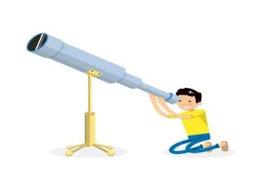
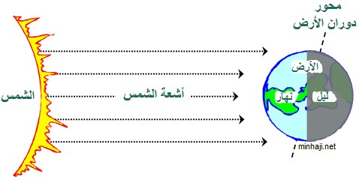
............................................................... /.4.............................................../2
صفح

المطوية

ألصقي

ة
77

الرابعة - الفضاء الفصل ا لسابع/ الشمس و الأرض و القم ر
الثان ي/ نظام الأرض و الشمس و القم ر
ضعي علامة صح أو خطأ أمام العبارات الآتية:

يوجد للقمر مجال مغناطي _{ي}س . ) ( من معالم سطح القمر البحار القمرية . ) ( عندما تمر الأرض _{ي}ف ظل القمر يحدث خسوف القمر . ) ( يحدث المد والجزر بسبب التجاذب ب ي الأرض والقمر . ) ( الجاذبية _{ي}ه قوة شد أ و سحب تنشأ ب ي جميع الأجسام ) ( اختاري الإجابة الصحيحة:
يبدو القمر معتم^{ا}ا كما يشُاهد من الأرض عندما يكون في طور :
أ- البدر . ب- ال تبيع الأول .
ج- المحاق . د- الأحدب الثا _{ي}ن .
أي مما يأتي ليس من معالم سطح القمر:
أ-الجبال . ب- الأودية .
ج- الفوهات . د- المحيطات
من معالم سطح القمر حفر على شكل صحون عميقة تسمى
أ-الجبال القمرية ب-الفوهات
ج-البحار القمرية د-الأودية
يبدو القمر معتم^{ا}ا كما يشاهد من الأرض عندما يكون في طور :
أ-البدر ب-المحاق
ج- ال تبيع الأول د-الأحدب الثا _{ي}ن

عللي/ عدد الفوهات على سطح القمر أكبر ؟بالرغم أن الأ جرام الفضائية تصطدم بالقمر و الأرض بالمعدل نفسه
................................................................................................................

أذكري السبب لحدوث كلا ^{ا} من:
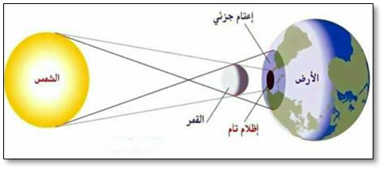
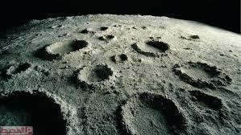
خسوف القمر.................................................................................................................... .
المد و الجزر. ........... .......................................................................................................... .
أطوار القمر. ................................................................................................................ .. .
الرسم الذي أمامك يشير إلى أحد الظواهر الكونية ما اسم هذه الظاهرة؟

اسم الظاهرة /..... .......... ..............................

أتفحص الصورة المجاورة أي معالم سطح القمر تظهر في الصورة ؟
أ-الفوهات ب-الأرا _{ي}ض المرتفعة
ج-الجبال القمرية د-البحار القمرية

صفح

المطوية

ألصقي

ة
89

الوحدة/ الرابع ة -موارد الأرض الفصل الثام ن/ النظام الشمسي و النجوم والمجرا ت الدرس ا لأول /النظام الشمس ي

أختاري الإجابة الصحيحة من الكلمات بين الأقواس

)الكوكب – النظام الشمسي- ال قمر- الكويكبات - المذن ب (

- -----------كرة من الجليد و الصخور تدور حول الشمس.

- -----------أجرام صغيرة نسبياً ذات طبيعة صخرية فلزية تدور حول الشمس.

- ----------جسم يدور حول الكوك ب.

- -------------يتكون من نجم وهو الشمس وكواكب وأقمار وأجرام أخرى ت دور كلها حول الشمس.

- ---------------جسم كروي كبير يدور حول نج م .

-صلي بين العمود الأول ما يناسبه في العمود الثاني

.
 | العمود الثا _{ي}ن | ال رقم | العمود الأ ول
 | الشهاب |  | قوة تربط ب ي الأجرام كافة _{ي}ف الفضاء | 1
 | الجاذبية |  | أكرت الكو اك ب الداخلية | 2
 | الأرض |  | جسم صخري أو فل زي يدخل الغلاف الجوي ويح تق قبل ارتطامه | 3
 | الن تك
السؤال الثالث ضعي علامة صح امام العبارة الصحيحة و خطا امام العبارة الخطأ

- عند اق
تاب المذنب من الشمس يتكون له ذيل يتحرك مبتعد ا عن الشمس ) ( .

- الكواكب الخارجية تدور _{ي}ف مدارات أكرت متقاربا بعضها من بعض ) (.
- مقدار قوة الجاذبية يعتمد على الكتلة ) (.

ة

المساح

هذه

في

مطويتك

ألصقي

ص

الكتاب
107

الوحدة/ الرابع ة -موارد الأرض الفصل الثام ن/ النظام الشمسي و النجوم والمجرا ت الدرس الثان ي/ النجوم و المجرا ت

ضعي علامة √ امام العبارات الصحيحة أو خطأ امام العبارات الخط ا

- الجرم الصخري الذي يدور حول الشمس ،ولكنه أصغر من الكواكب هو القم ر ) ( .
- الألوان الرتتقالية و الحمراء تدل على النجوم الأقل حرارة ) (.
اختاري الإجابة الصح يحة مما يلي
1- أي مما يأ _{ي}ن من أشكال ا لمجرات
أ- اللولر يب ب- الإهلي ر يج ت- المربـع ث- الغ ت منتظم
- ما الذي يحدث للكون منذ لحظة الانفجار إلى اليوم
  - يسخن ب- يتمد د ت- ينكمش ث- ينفجر
- ما نوع مجرة درب التبانة أ- بدائي ة ب- غ ت منتظمة ت- إهليجي ة ث- لولبية
- م ا ال وحدة المناسبة لقياس المسافات ب ي النجوم ؟
  - الكيلوم ت ب- الم ت ت- الميل ث- السنة الض وئي ة

ج / عددي خواص النجو م ؟ 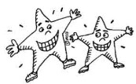

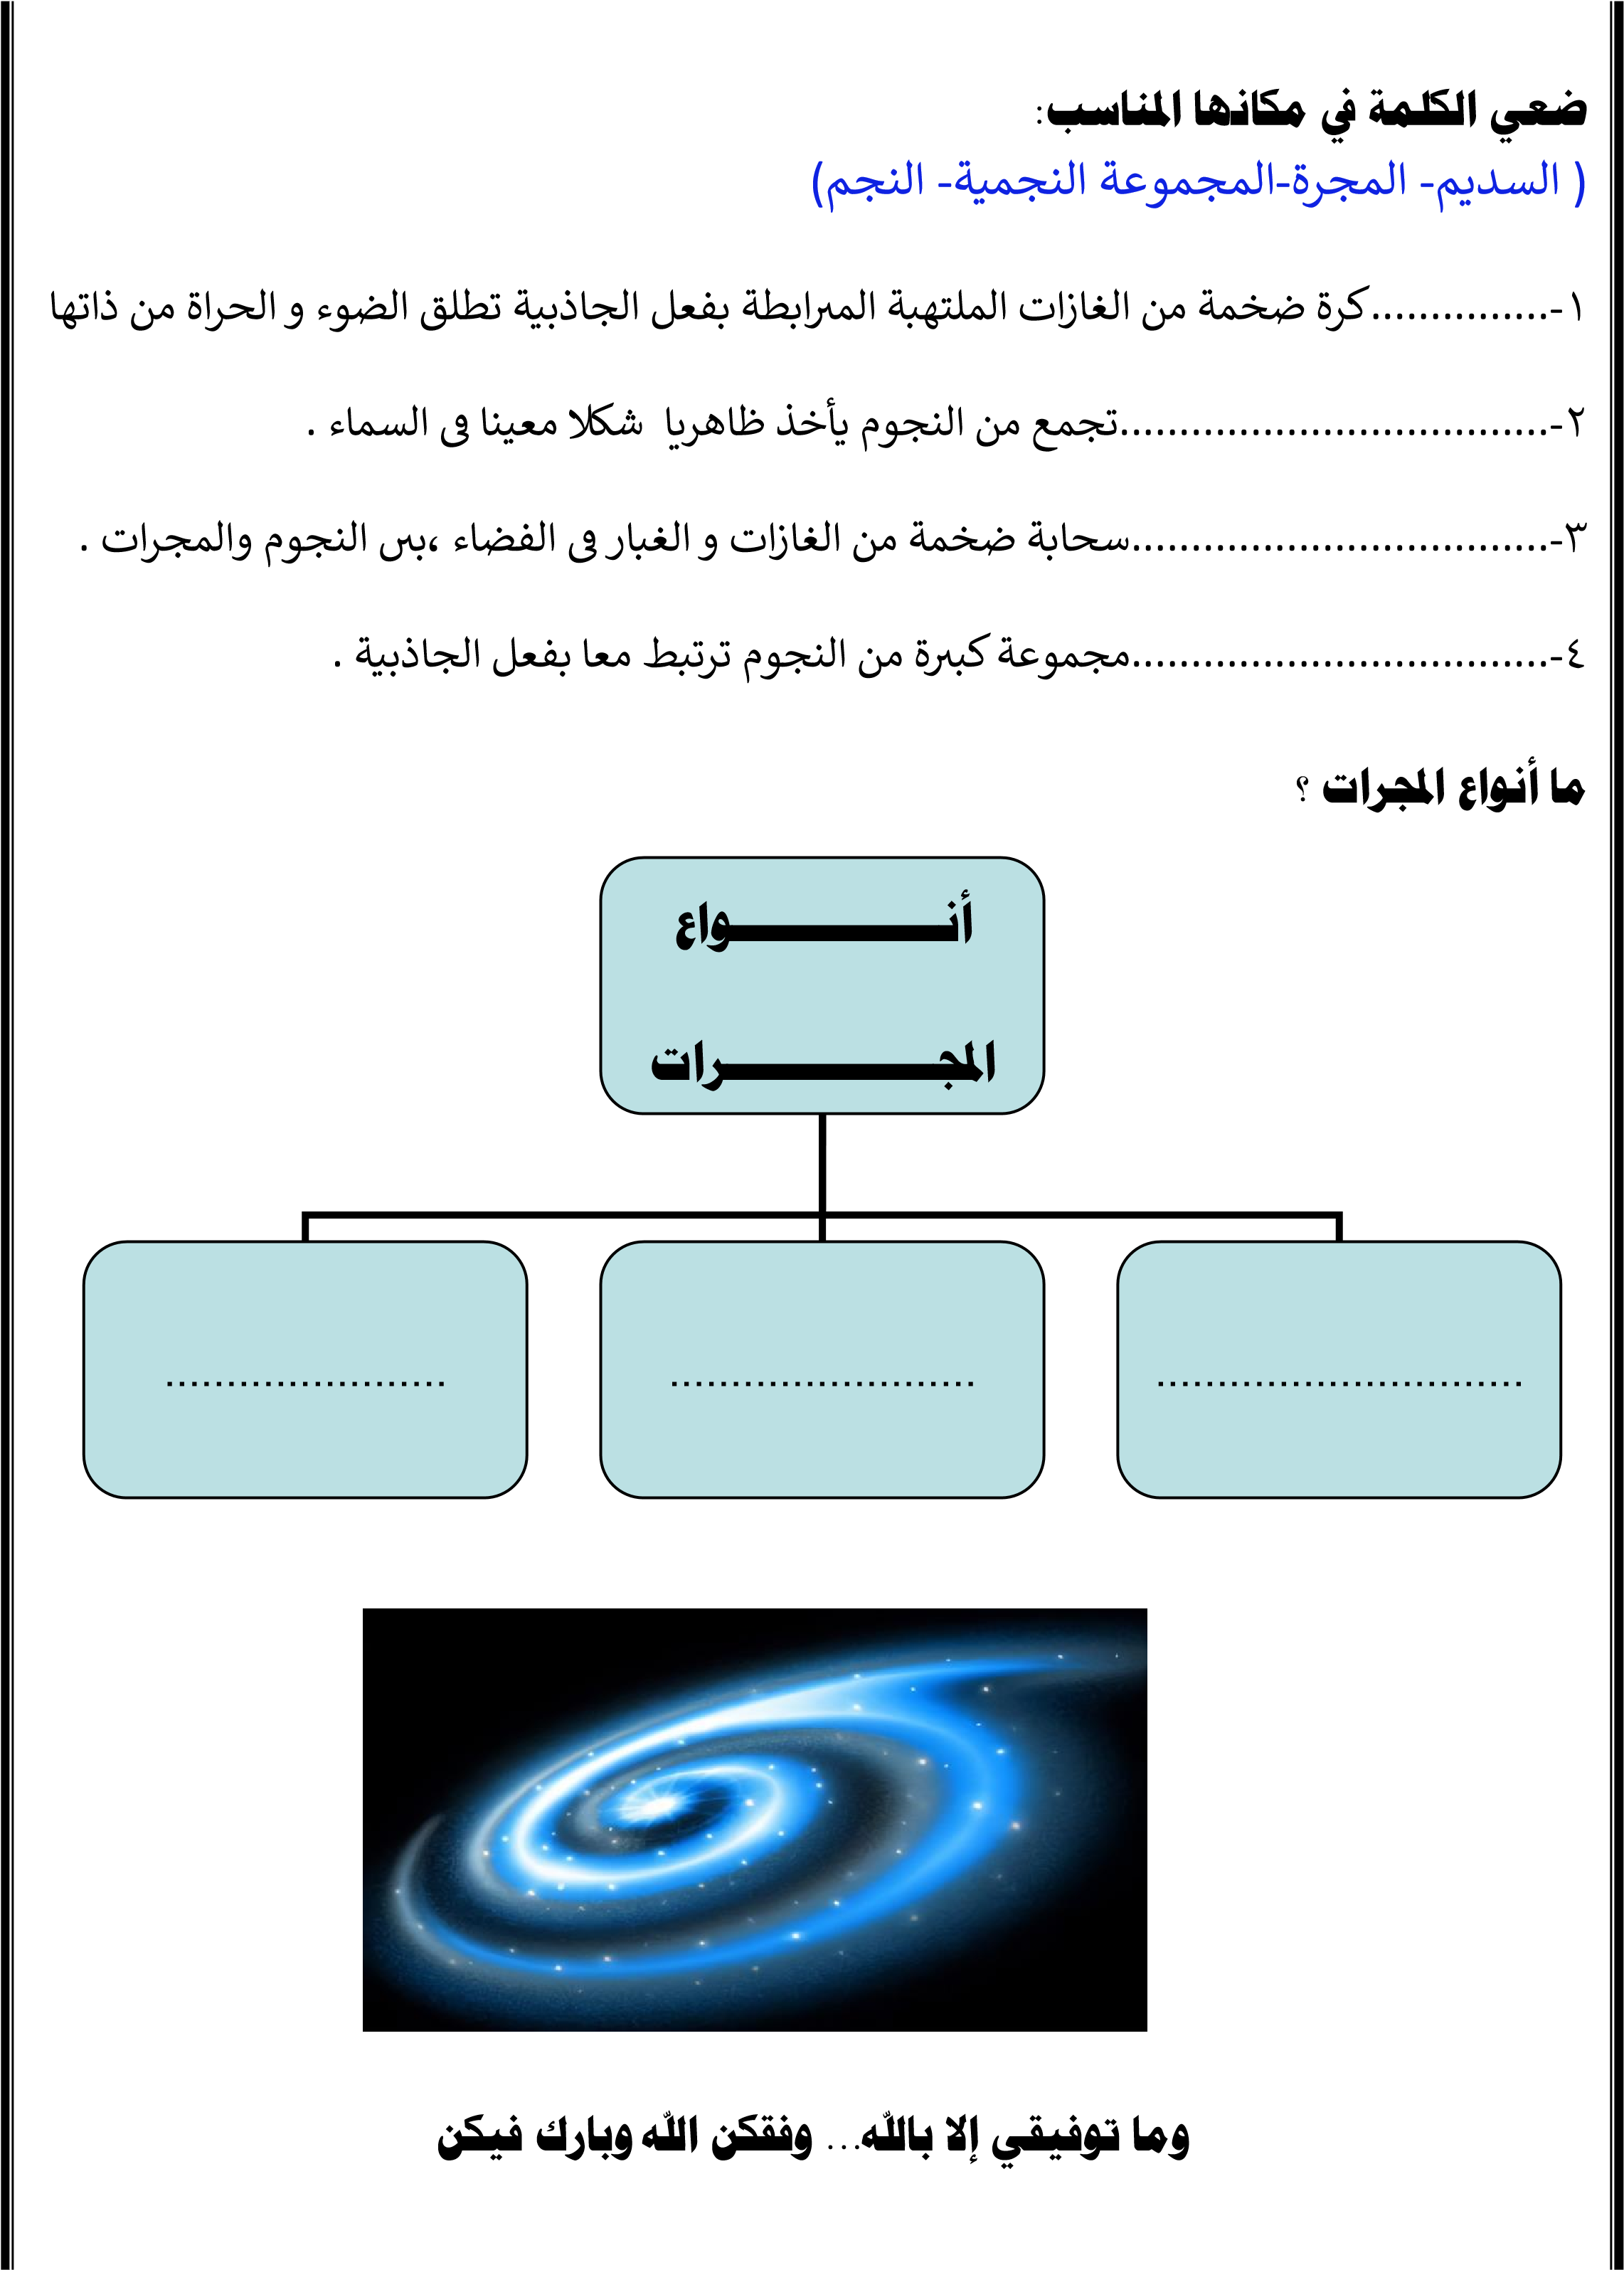
1- .......... ....... .... ......... ..... 2- .... ....................... 3- ....................................... ي
ي

صفح

المطوية

ألصقي

ة

119

